Le communisme

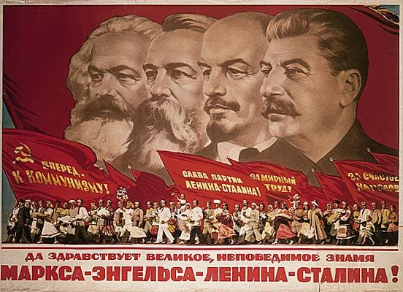

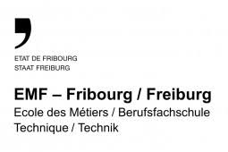
Cours sur le communisme
En complément du livre de G. Langlois ; Édit. 6
Histoire contemporaine : de 1914 à aujourd’hui
Vannart Alexandre
Alexandre.vannart@edufr.ch

Introduction ?
- Définir le communisme en vos propres mots.
- Selon vous, quels sont les avantages et les limites de cette idéologie ?
…………………………………………………………………………………………………..
…………………………………………………………………………………………………..
…………………………………………………………………………………………………..
…………………………………………………………………………………………………..
…………………………………………………………………………………………………..
…………………………………………………………………………………………………..
…………………………………………………………………………………………………..
…………………………………………………………………………………………………..
…………………………………………………………………………………………………..
…………………………………………………………………………………………………..
…………………………………………………………………………………………………..
…………………………………………………………………………………………………..

Communisme à Fribourg en 2024 ? :
https://www.rts.ch/play/tv/19h30/video/luniversite-de-fribourg-sanctionne-la-societe-marxiste-de-fribourg-qui-recrute-en-vue-de-creer-un-nouveau-parti-communiste-revolutionnaire?urn=urn:rts:video:14856484
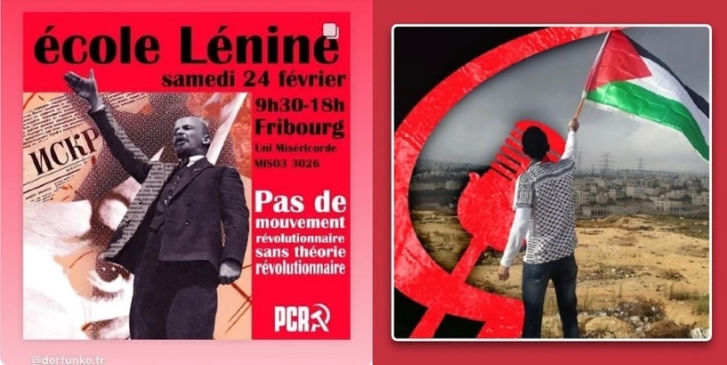


è Concernant le livre, le communisme est traité dans le thème 2.1, p. 32 à 39.

Commuquoi ?
Les raisons d’étudier le communisme sont nombreuses. En voici trois majeures, parmi d’autres :
- Mussolini et Hitler sont arrivés au pouvoir notamment en se présentant comme des opposants au « péril communiste ».
- Après la 2ème G.M., le monde de la guerre froide est bipolarisé, autour des deux superpuissances, USA et URSS : capitalisme et démocratie libérale vs communisme et démocratie populaire.
- Plusieurs États se basent encore sur l’idéologie communiste.

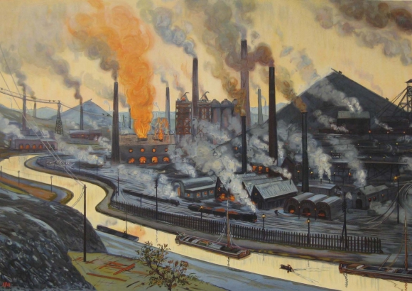
è On ne peut pas comprendre le XXe siècle si on ne comprend pas le communisme … qui remonte au XIXe siècle !

Allez, un petit dénoté-connoté pour commencer cette folle histoire !

…………………………………………………………………………………………………..
…………………………………………………………………………………………………..
…………………………………………………………………………………………………..…………………………………………………………………………………………………..
…………………………………………………………………………………………………..
…………………………………………………………………………………………………..
…………………………………………………………………………………………………..
…………………………………………………………………………………………………..
…………………………………………………………………………………………………..
…………………………………………………………………………………………………..…………………………………………………………………………………………………..
…………………………………………………………………………………………………..

Situation des classes
Extrait de La Situation de la classe laborieuse en Angleterre – Friedrich Engels (1845) :
"Les ouvriers sont entassés dans des bâtiments insalubres, mal éclairés, mal ventilés, où la chaleur étouffante règne. Les journées de travail sont interminables : souvent de douze à quatorze heures, sans véritable pause. Les enfants, dès l'âge de six ans, sont envoyés aux machines, leurs corps frêles et déformés par la répétition incessante des mêmes gestes. Quant aux adultes, ils sont sujets à des accidents fréquents, en raison du manque total de sécurité sur les machines, et à des maladies dues à la poussière de coton, aux vapeurs toxiques, ou à l’humidité constante.
La misère est extrême. Les salaires sont si bas que les ouvriers n’ont même pas de quoi se nourrir correctement, sans parler de se loger décemment. Ils s'entassent dans des taudis, dans des quartiers où la saleté, la maladie et la mortalité infantile sont omniprésentes. Il n'y a ni droits, ni protection sociale, seulement l’exploitation de la main-d’œuvre au service des capitalistes, dont la richesse croît de jour en jour
Leur vie n'est qu'une lutte quotidienne pour la survie. Chaque jour, ils sont davantage plongés dans la pauvreté, tandis que les propriétaires des usines prospèrent. L’ouvrier, soumis à une pression constante, est traité comme une simple machine dont on attend une productivité sans limite, peu importe les souffrances humaines engendrées."

Les Promesses de la Révolution Industrielle – Analyse Comparée des Classes Sociales
Introduction : Ce travail vise à explorer les tensions sociales et économiques générées par la Révolution industrielle du XIXe siècle. Vous allez incarner trois acteurs sociaux différents de l'époque : Le Capitaliste, L’Ouvrier, et Le Réformateur Social. Votre tâche est de réfléchir aux revendications, attentes ou critiques de ces trois groupes face aux bouleversements économiques.
Rôles :
- Le Capitaliste : Propriétaire d’usines, défenseur des profits et de l'efficacité industrielle.
- L’Ouvrier : Travailleur en usine, confronté à des conditions de travail difficiles, bas salaires.
- Le Réformateur Social : Activiste cherchant à améliorer les conditions des ouvriers.

Tâche :
Chaque groupe dispose de 5 à 10 minutes pour rédiger les revendications et attentes de ces trois acteurs face à la Révolution industrielle. Vous devrez ensuite partager vos idées avec les autres groupes pour confronter vos points de vue.
Questions pour la discussion :
- Est-ce que les capitalistes ont une responsabilité envers les ouvriers ?
- Pourquoi les réformateurs sociaux ne suffisent-ils pas à corriger les inégalités ?
- Que se passerait-il si les ouvriers se révoltaient en masse ?

…………………………………………………………………………………………………..
…………………………………………………………………………………………………..
…………………………………………………………………………………………………..
…………………………………………………………………………………………………..
…………………………………………………………………………………………………..
…………………………………………………………………………………………………..
…………………………………………………………………………………………………..

Réflexion finale :
À la suite de cette discussion, réfléchissez aux solutions possibles qui auraient pu être mises en place pour résoudre les tensions sociales de l’époque. Quels types de systèmes ou de réformes pourraient corriger les inégalités économiques profondes entre capitalistes et ouvriers ?
…………………………………………………………………………………………………..
…………………………………………………………………………………………………..
…………………………………………………………………………………………………..
…………………………………………………………………………………………………..
…………………………………………………………………………………………………..
…………………………………………………………………………………………………..
…………………………………………………………………………………………………..

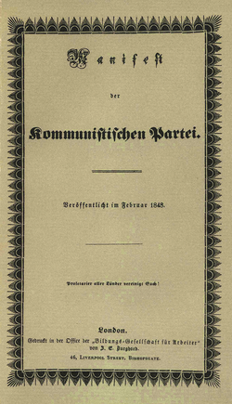
Manifeste du parti communiste
Lisez l’extrait suivant du manifeste du parti communiste écrit par Engels et Marx et répondez aux questions suivantes :
"L’histoire de toute société jusqu’à nos jours n’a été que l’histoire de luttes de classes. Homme libre et esclave, patricien et plébéien, baron et serf, maître et compagnon, en un mot, oppresseurs et opprimés, se sont trouvés en opposition constante. Cette lutte a pris des formes différentes selon les époques. Aujourd’hui, elle oppose directement deux grandes classes : la bourgeoisie et le prolétariat.
La bourgeoisie moderne, née de la chute de l’ordre féodal, a conquis le pouvoir en révolutionnant les modes de production et d’échange. Le capitalisme, en centralisant les moyens de production dans les mains de la bourgeoisie, a transformé le prolétariat en une classe laborieuse qui ne survit qu’en vendant sa force de travail. Dans ce système, le prolétaire devient un simple appendice de la machine. Plus le capitalisme progresse, plus l’ouvrier devient dépendant des lois économiques qui lui échappent.
Le capitalisme moderne, né de la révolution industrielle, a transformé radicalement les conditions de travail des ouvriers. Avec l'introduction des machines et des nouvelles méthodes de production, l’ouvrier a perdu tout contrôle sur son travail et sur les produits qu'il crée. Le travail dans les usines et les mines impose des journées de travail interminables, souvent de 12 à 16 heures, dans des conditions inhumaines. Sous le capitalisme, l’accumulation de richesses dans les mains d’une minorité bourgeoise va de pair avec l'appauvrissement de la majorité des travailleurs. Les exemples abondent de ces conditions insupportables : longues journées de travail, salaires misérables, travail des enfants, et accidents fréquents, particulièrement dans les mines.
Cette oppression économique repose sur la concentration de la richesse et des moyens de production dans les mains d’une minorité bourgeoise, tandis que la majorité des travailleurs est maintenue dans la misère. La propriété privée des moyens de production est la cause fondamentale de l’exploitation des travailleurs.
Les communistes, en proclamant la nécessité de l’abolition de la propriété privée, proposent de renverser l’ordre social établi par une révolution prolétarienne. La fin de cette révolution serait l’abolition des distinctions de classe et la mise en commun des moyens de production, afin de garantir l’émancipation de tous les travailleurs. Les communistes n’ont pas de visions utopiques à offrir : ils s’appuient sur une analyse scientifique de l’histoire et des contradictions internes du capitalisme. Les prolétaires n’ont rien à perdre que leurs chaînes. Ils ont un monde à gagner."

- Marx vit à l’époque de la révolution industrielle. Qu’est-ce que la révolution industrielle ? Quelles sont ses conséquences ?
- Marx propose une analyse historique de la société humaine. Laquelle ?
- Selon Marx, sur quel aspect économique repose l’oppression du prolétariat par la bourgeoisie ?
- Quelle solution Marx propose-t-il ?
- Comment comprendre le terme « communiste » ?yé
…………………………………………………………………………………………………..
…………………………………………………………………………………………………..
…………………………………………………………………………………………………..
…………………………………………………………………………………………………..
…………………………………………………………………………………………………..
…………………………………………………………………………………………………..
…………………………………………………………………………………………………..
…………………………………………………………………………………………………..
…………………………………………………………………………………………………..
…………………………………………………………………………………………………..
…………………………………………………………………………………………………..
…………………………………………………………………………………………………..…………………………………………………………………………………………………..
…………………………………………………………………………………………………..
…………………………………………………………………………………………………..
…………………………………………………………………………………………………..
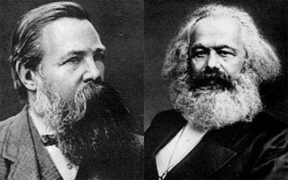

Révolution de 1905
La Révolution de 1905 est un moment charnière dans l’histoire de la Russie, souvent considérée comme un prélude aux révolutions de 1917. Elle s’inscrit dans un contexte de tensions sociales, économiques, et politiques croissantes. La Russie, dirigée par le tsar Nicolas II, est une société profondément inégalitaire, marquée par l’oppression des paysans et des ouvriers. Le régime autocratique et l'absence de réformes significatives ont conduit à une montée des mouvements révolutionnaires, influencés par les idées marxistes.
Les causes de la Révolution de 1905
- Mécontentement social : L'industrialisation rapide de la Russie a entraîné des conditions de travail difficiles pour les ouvriers. Les longues heures de travail, les bas salaires, et les mauvaises conditions dans les usines ont suscité un profond mécontentement.
- La guerre russo-japonaise (1904-1905) : La défaite humiliante de la Russie dans cette guerre a accentué les frustrations. Le régime tsariste, perçu comme inefficace, a perdu de la légitimité, et les tensions sociales se sont accrues.
- Oppression tsariste : La répression des manifestations et des grèves par les forces tsaristes a renforcé la radicalisation des mouvements ouvriers et paysans.

Le "Dimanche rouge" (22 janvier 1905)
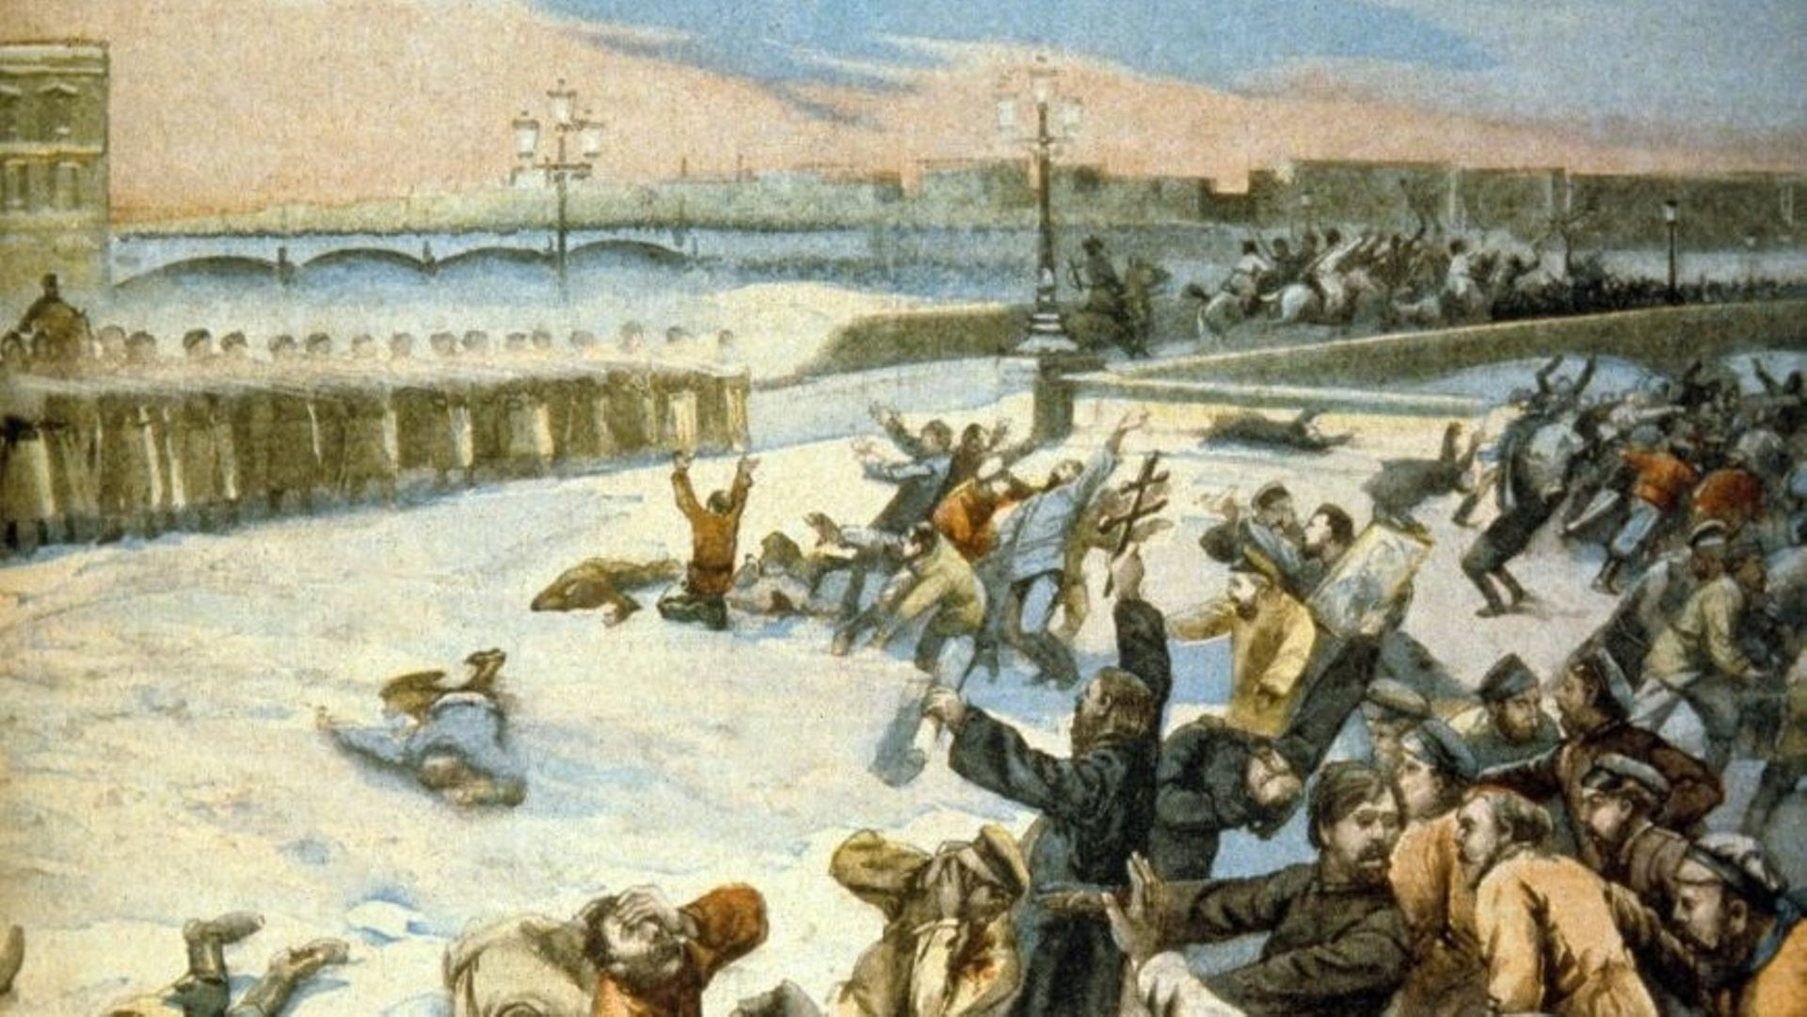
Le 22 janvier 1905, une manifestation pacifique à Saint-Pétersbourg, menée par le prêtre orthodoxe Gueorgui Gapone, est brutalement réprimée par les troupes tsaristes. Les ouvriers étaient venus déposer une pétition demandant des réformes économiques et politiques au tsar Nicolas II. Cet événement, qui a fait des centaines de morts, est connu sous le nom de "Dimanche rouge". Il a provoqué un choc dans tout le pays et a marqué le début des troubles révolutionnaires.
Les événements clés de 1905
Grèves et soulèvements : À partir de janvier 1905, des grèves massives et des révoltes paysannes éclatent dans tout l’empire russe. Les ouvriers et les paysans demandent des réformes politiques, notamment une constitution et la limitation des pouvoirs du tsar.
Création des premiers Soviets : En octobre 1905, les premiers Soviets (conseils ouvriers) sont formés à Saint-Pétersbourg. Ces organes de pouvoir populaire sont des prototypes des futurs Soviets qui joueront un rôle clé en 1917.
Manifestations dans les campagnes : Les paysans se révoltent également contre les grands propriétaires terriens, incendiant leurs propriétés et exigeant la redistribution des terres.

Les conséquences de la Révolution de 1905
Manifeste d’octobre : Face à la pression croissante, le tsar Nicolas II publie en octobre 1905 le "Manifeste d’octobre", qui promet la création d'une Douma (parlement) et certaines libertés civiles. Cependant, ces réformes sont limitées, et le pouvoir réel reste concentré entre les mains du tsar.
Répression : Malgré les promesses du tsar, la répression continue. Les révoltes paysannes et les grèves ouvrières sont réprimées dans le sang. Les Soviets sont dissous et leurs dirigeants emprisonnés ou exécutés.

L'importance de la Révolution de 1905 pour 1917
La Révolution de 1905 n'a pas réussi à renverser le régime tsariste, mais elle a révélé les failles de l'autocratie et a radicalisé les mouvements révolutionnaires. Lénine et les bolcheviks ont tiré des leçons de cet échec. Ils ont compris que l’organisation et la mobilisation des ouvriers et des paysans devaient être plus solides pour réussir une révolution. Ainsi, 1905 a préparé le terrain pour la révolution de 1917, qui conduira à la chute du tsar et à l’instauration du communisme en Russie.

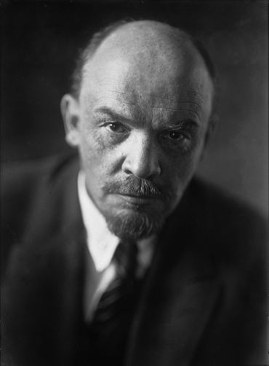
Vladimir Ilitch Lénine (1870-1924) est l'un des principaux leaders de la révolution bolchevique en Russie et le fondateur de l'Union soviétique. Né en 1870, Lénine est influencé par les idées marxistes et s'engage très tôt dans la lutte contre l'autocratie tsariste. En 1903, il prend la tête de la faction bolchevique du Parti ouvrier social-démocrate de Russie. Après la Révolution de 1905, il adapte sa stratégie révolutionnaire. En avril 1917, de retour d'exil, il lance les "Thèses d'avril", appelant à la révolution prolétarienne. En octobre 1917, Lénine dirige la Révolution bolchevique qui renverse le gouvernement provisoire. Il devient le chef du premier gouvernement communiste au monde. Sous sa direction, la Russie sort de la Première Guerre mondiale avec le traité de Brest-Litovsk (1918) et traverse une guerre civile (1918-1921). Lénine introduit la NEP (Nouvelle Politique Économique) en 1921 pour redresser l'économie. Il meurt en 1924, laissant un héritage révolutionnaire durable.

« Révolutions » de 1917
Document 1 : La révolution de février racontée par le journal l’Illustration
"Les premiers symptômes de l’agitation populaire se manifestèrent dans l’après-midi du jeudi 23 février... Des faubourgs ne montait qu’un cri : Du pain, du pain ! Des foules énormes stationnaient, transies de froid sous les âpres morsures de la bise d’hiver, aux portes des boulangeries fermées... Petit à petit commencèrent à circuler des rumeurs inquiétantes : l’usine Poutilov fermée, plus de 600 arrestations opérées parmi les ouvriers, d’innombrables perquisitions... La foule russe manifesta son indignation, non par la révolte ouverte, mais par la cessation du travail, par une grève générale de toutes les usines... Le lendemain, à travers la perspective Nevsky, dévala tumultueuse, hurlante, une foule de plusieurs milliers d’ouvriers, d’enfants, de femmes... Ce n’était qu’une révolte. La foule ne brandissait aucun étendard politique. Par place des meetings s’improvisèrent ; on entend s’élever en sourdine les timides grondements des hymnes révolutionnaires ; mais le calme est encore absolu. La police observe... Le 25 février, les policiers à cheval tentent d’obstruer le passage... Le premier sang des victimes est bu par la neige. La foule s’énerve... Elle culbute la police. Le lendemain, dimanche... une propagande intense contre la lutte fratricide est tentée par les ouvriers au péril de leur vie dans les casernes et même auprès des détachements qui stationnaient dans les rues.... La quatrième compagnie du régiment de la garde Pavlosky se mutine et passe du côté de la foule... Le lundi, les autorités constatent rapidement l’impossibilité de compter sur toutes les troupes... Dans un ordre parfait, comme s’il allait à une parade, le régiment de Volhynie clame farouchement sa volonté de s’allier au peuple... De tous côtés, dans le crépitement de la fusillade, accourent les soldats des régiments voisins.... Le soir les commissariats flambaient comme des torches. Pour annoncer à la ville la révolution victorieuse, des automobiles, ornées de drapeaux rouges et hérissées de baïonnettes, filaient, saluées par les hourras des passants, à travers les rues obscures".

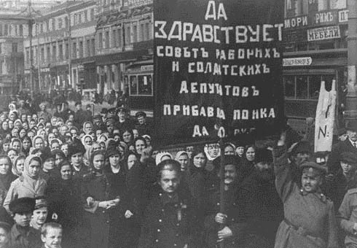

Questions :
Lisez le document 1 et répondez aux questions suivantes :
- Comment la révolution débute-t-elle ?
- Combien de jours dure-t-elle ?
- Comment les événements s’enchaînent d’une journée à l’autre ?
- Les manifestants agissaient-ils selon un plan prévu ou leur action était spontanée (justifiez votre réponse)
- Pourquoi le mouvement de février 1917 triomphe-t-il ?
- Le mouvement a-t-il été pacifique ou violent ?

…………………………………………………………………………………………………..
…………………………………………………………………………………………………..
…………………………………………………………………………………………………..
…………………………………………………………………………………………………..
…………………………………………………………………………………………………..
…………………………………………………………………………………………………..
…………………………………………………………………………………………………..
…………………………………………………………………………………………………..
…………………………………………………………………………………………………..
…………………………………………………………………………………………………..
…………………………………………………………………………………………………..
…………………………………………………………………………………………………..
…………………………………………………………………………………………………..
…………………………………………………………………………………………………..
…………………………………………………………………………………………………..
…………………………………………………………………………………………………..

Document 2 La « révolution » d’Octobre 1917 vue par un témoin français.
"Le mouvement bolchevique s’est déclenché‚ cette nuit. De ma chambre, j’ai entendu le bruit lointain de quelques fusillades...Heure par heure, nous apprenons que les gares, la Banque d’Etat, le télégraphe, le téléphone, la plupart des ministères sont tombés successivement entre les mains des insurgés. Que font donc les troupes gouvernementales ? Tous les carrefours sont surveillés par les gardes rouges. Des patrouilles circulent de tous côtés, quelques autos blindées passent rapidement. De-ci de-là, des coups de feu. Au premier bruit, la foule nombreuse des badauds détale, se couche, s’efface le long des murs, se tasse sous les portes ; mais la curiosité est la plus forte et bientôt on va voir en riant. Devant Smolny, de nombreux détachements, garde rouge et armée régulière, protège le comité révolutionnaire... La porte est sévèrement barrée... Les vastes couloirs sont encombrés d’une foule militante et triomphante, camarades et soldats. J’entre en contact avec Kamenev... Toute la garnison de Pétrograd est avec eux, à l’exception de quelques centaines de cosaques, de junkers et de femmes. Toutes les administrations sont entre leurs mains. Le gouvernement provisoire est assiégé‚ dans le palais d’Hiver. Il aurait été fait prisonnier déjà si le comité révolutionnaire avait voulu user de violence".

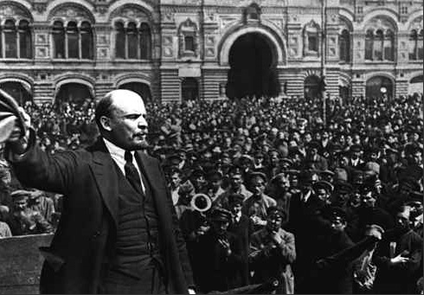

Lisez le document 2 et répondez aux questions suivantes :
- A quel moment se déroule l’insurrection d’octobre ?
- Est-elle improvisée ou préparée (justifiez votre réponse)
- Quel est le but des insurgés ?
- La foule participe-t-elle à l’insurrection ?
- Le mouvement est-il violent ?
- Dans un paragraphe final comparez les deux actions révolutionnaires.
- Peut-on appeler ceci vraiment une révolution ?

…………………………………………………………………………………………………..
…………………………………………………………………………………………………..
…………………………………………………………………………………………………..
…………………………………………………………………………………………………..
…………………………………………………………………………………………………..
…………………………………………………………………………………………………..
…………………………………………………………………………………………………..
…………………………………………………………………………………………………..
…………………………………………………………………………………………………..
…………………………………………………………………………………………………..
…………………………………………………………………………………………………..
…………………………………………………………………………………………………..
…………………………………………………………………………………………………..
…………………………………………………………………………………………………..
…………………………………………………………………………………………………..
…………………………………………………………………………………………………..

è Les révolutions de 1917, thème 2.1.1, p. 32-35.



Résumé en vidéo : (sur un ton humoristique) https://www.youtube.com/watch?v=__8bz3MZK6M

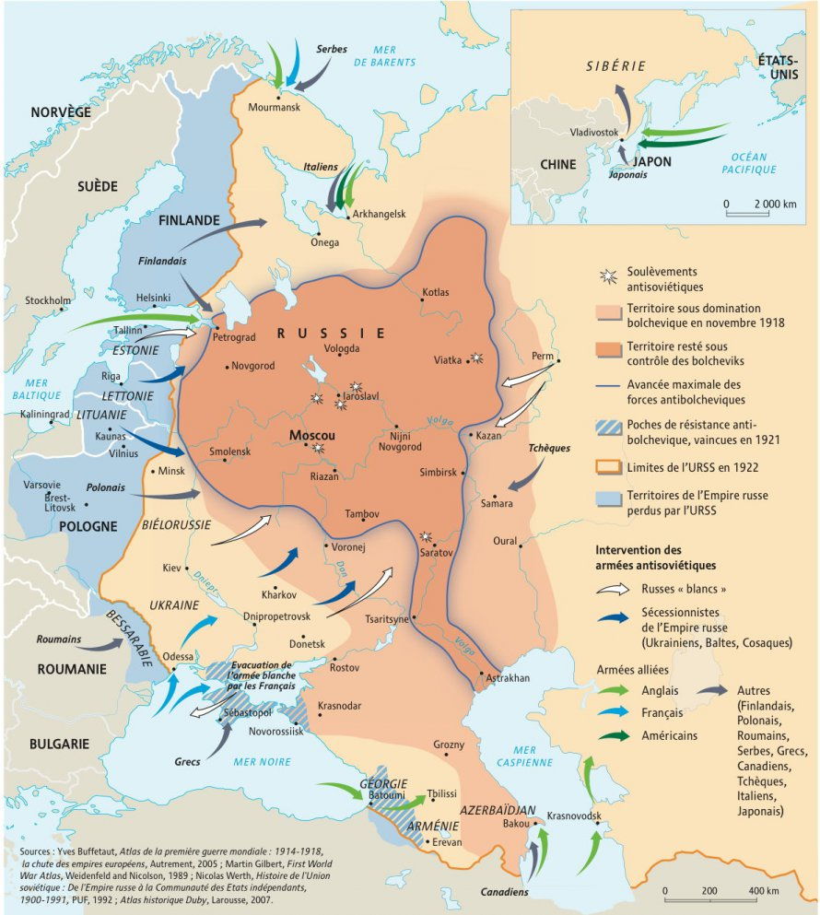
Guerre civile de 1917-1921



Suite du résumé de la guerre civile :
https://www.youtube.com/watch?v=ZmoOq5BTWO4

è Guerre civile et communisme de guerre, thème 2.1.2, p. 35-37.
A l’aide de la carte de la page précédente, de la vidéo et si besoin, du livre à la page 35-36, répondez aux différentes questions.
- Qui sont les deux principaux belligérants dans la guerre civile russe ?
- Quels étaient les enjeux économiques et sociaux de la guerre civile pour les paysans et les ouvriers russes ?
- En quoi le traité de Brest-Litovsk (1918) a-t-il influencé le déroulement de la guerre civile russe ?
- Quels étaient les objectifs de la politique de "communisme de guerre" menée par les bolcheviks pendant la guerre civile, et quelles en ont été les conséquences ?
- Pour quelle raison l’Empire russe a-t-il perdu d’énormes territoires (tache bleue de la carte) ?
- Quelles sont les nations étrangères qui participent à l’effort de la guerre civile ?
- Réfléchissez à deux buts poursuivis par ces nations étrangères.
_______________________________________________________________________
- Trotski et Lenine
- .
- Il a mis fin a la guerre en Allemagne, permet aux bolcheviks de concentrer leurs forces sur leurs ennemis internes.

NEP : Nouvelle pol. éco.
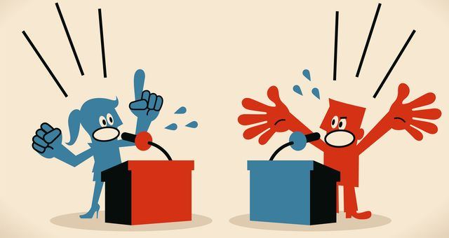
- Lecture et préparation :
  - À l’aide des trois pages suivantes et de votre livre à la page 37-38, chaque groupe lit une page. Chaque membre du groupe devient expert sur sa partie du texte.
  - Un groupe défend les arguments pour la NEP et l’autre défend les arguments contre la NEP.

- Préparation de l’argumentaire :
  - Sur une feuille, préparez les arguments que vous allez présenter à votre "peuple" pour les convaincre de suivre votre point de vue. Vous devez expliquer pourquoi la NEP est une bonne ou une mauvaise décision selon la position de votre groupe (pour ou contre).
  - Utilisez les extraits des discours et les idées de votre lecture pour justifier votre position.

- Débat en binôme :
  - Avec votre voisin (un "pour" et un "contre"), engagez un débat structuré où chacun présente ses arguments. Prenez des notes sur les points clés qui ressortent pendant le débat.
  - Assurez-vous de répondre aux arguments opposés et de bien défendre votre position.

- Discussion collective :
  - Nous reviendrons ensuite tous ensemble sur ce débat pour discuter des points forts et des idées principales à retenir.
  - Nous terminerons en identifiant les éléments essentiels de la NEP et des débats idéologiques qui l'entourent.

Résumé du contexte durant la NEP
La guerre civile s’achève en 1921, laissant la Russie dans un état d’extrême fragilité économique. Majoritairement paysanne et faiblement industrialisée, elle voit son potentiel productif chuter en dessous de son niveau d’avant-guerre. Les infrastructures de transport, en particulier le réseau ferroviaire, sont largement endommagées et inutilisables, tandis que la famine s’installe dans plusieurs régions.
Par ailleurs, la révolution espérée à l’échelle internationale ne suit pas l’exemple d’Octobre : les soulèvements en Allemagne, en Finlande, en Hongrie et en Alsace-Lorraine sont réprimés. Lénine constate alors une contradiction majeure : bien que le prolétariat ait pris le pouvoir en Russie, le pays n’a pas atteint le niveau de développement capitaliste nécessaire pour une transition vers le socialisme. Pour lui, "la victoire totale de la révolution socialiste est impensable dans un seul pays", nécessitant la coopération de plusieurs nations avancées, parmi lesquelles la Russie ne peut être comptée.
Face à cette situation, le Parti communiste russe (bolchevik) adopte en 1921 une stratégie visant à relancer rapidement l’économie en instaurant un capitalisme contrôlé par l’État ouvrier. L’objectif est double : permettre au prolétariat de conserver le pouvoir politique en attendant une prochaine crise révolutionnaire, que Lénine estime imminente, tout en maintenant une alliance avec la paysannerie pauvre.
Ainsi, la Nouvelle Politique Économique (NEP) repose sur un compromis entre capitalisme d’État pour l’industrie et capitalisme privé pour la petite production paysanne. Pour favoriser la reprise économique, certains secteurs sont ouverts aux capitaux étrangers afin d’obtenir des transferts technologiques et des financements. C’est dans ce cadre que l’entreprise Ford construit une grande usine automobile à Gorki, tandis que plusieurs mines sont concédées à des sociétés étrangères.
Résumé :
La Russie sort ruinée de la guerre civile en 1921 : économie effondrée, famine et infrastructures détruites. La révolution mondiale espérée n’ayant pas eu lieu, Lénine admet que la Russie n’est pas assez développée pour construire seule le socialisme. Le parti adopte alors la NEP, un compromis mêlant capitalisme d’État et initiative privée pour relancer l’économie, avec l’aide d’investissements étrangers comme l’usine Ford à Gorki.
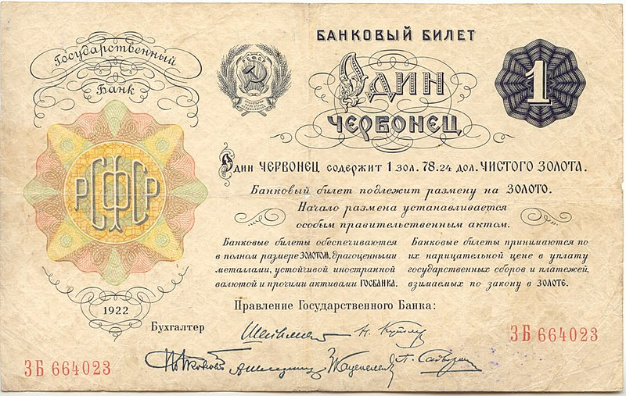
Argument pour :
La Nouvelle Politique Économique : Un compromis nécessaire (Extraits du discours de Lénine, 1921)
En 1921, après plusieurs années de guerre civile, la Russie est au bord de l'effondrement économique. L'agriculture est ruinée, les usines sont fermées, et la famine menace des millions de citoyens. C’est dans ce contexte que Lénine introduit la Nouvelle Politique Économique (NEP). Contrairement aux politiques antérieures de "communisme de guerre", la NEP réintroduit des éléments de marché libre pour stabiliser l’économie.
"Nous devons comprendre que la NEP n'est pas un abandon de nos objectifs révolutionnaires, mais une tactique temporaire. Il est impossible de construire une société socialiste dans un pays dévasté par la guerre civile. Le prolétariat et les paysans ont besoin de temps et de moyens pour reconstruire la Russie. La NEP nous donne cette opportunité. En permettant aux paysans de vendre une partie de leurs surplus agricoles sur le marché, nous rétablissons l'incitation à produire. De même, en autorisant la petite entreprise, nous facilitons la reprise économique des secteurs non stratégiques."
Extrait du rapport de Lénine à la 10e conférence du Parti communiste (mars 1921)
"Camarades, la Russie est dévastée, ses campagnes et ses villes sont en ruine après des années de guerre civile. Si nous voulons maintenir la révolution vivante et permettre au socialisme de prospérer, nous devons faire des compromis. La NEP est une mesure temporaire, mais nécessaire. Elle permet aux paysans de retrouver le goût de produire en sachant qu'ils peuvent vendre une partie de leurs surplus. De même, la réintroduction de petites entreprises privées permettra de relancer des secteurs essentiels sans attendre que l'État ait reconstruit l'industrie lourde.
Nous ne trahissons pas les idéaux du communisme en adoptant cette politique. Au contraire, nous les protégeons en assurant la survie économique de la révolution. Nous devons accepter que l'économie de guerre ne peut plus fonctionner en temps de paix. La NEP, en permettant une reprise économique, pose les fondations pour un futur socialiste plus fort."
Lénine justifie la NEP en rappelant que le contrôle de l'État sur les grandes industries, les banques et les transports reste intact. Selon lui, la NEP est un compromis nécessaire pour relancer la production agricole et industrielle. Le pays est exsangue, et sans cette concession, la révolution pourrait échouer.
"Nous avons observé que les mesures du communisme de guerre, bien qu’efficaces dans la lutte contre les ennemis de la révolution, ont fini par aliéner les paysans et affaiblir les forces productives du pays. La NEP, au contraire, est un pas en arrière pour permettre un grand bond en avant. La production agricole a déjà commencé à se redresser. Les marchés se remplissent à nouveau de nourriture et de marchandises. Le prolétariat et les paysans collaborent pour reconstruire la Russie."

Argument contre :
La NEP : Une trahison des idéaux révolutionnaires (Critique par un bolchevik radical, 1921)
Les opposants à la NEP voient dans cette politique une trahison des principes révolutionnaires. Pour eux, Lénine abandonne les idéaux du marxisme en réintroduisant des éléments du capitalisme.
"La NEP est un recul, non seulement économique, mais aussi idéologique. Après avoir combattu la bourgeoisie, les capitalistes, et les propriétaires terriens, nous, les bolcheviks, permettons à ces mêmes forces de renaître sous une nouvelle forme. Les Népmen, ces nouveaux commerçants, accumulent des richesses tandis que les ouvriers des villes voient à peine une amélioration de leurs conditions de vie. Comment justifier que, dans la Russie soviétique, une minorité puisse à nouveau s’enrichir sur le dos du travailleur ?"
Cette politique est critiquée pour sa réintroduction des pratiques capitalistes, telles que la propriété privée dans certains secteurs économiques. Pour de nombreux bolcheviks, la NEP revient à trahir les idéaux socialistes. Les révoltes paysannes avaient poussé les bolcheviks à agir, mais pour les opposants à la NEP, il aurait mieux valu intensifier la collectivisation et renforcer le contrôle de l'État sur l'économie.
"Le communisme de guerre, bien qu’il ait été difficile, a maintenu les principes du socialisme. En réquisitionnant les récoltes des paysans, nous garantissions que personne ne s’enrichissait aux dépens des autres. Désormais, la NEP permet aux paysans de vendre leurs surplus, créant ainsi une classe de paysans riches, tandis que les ouvriers urbains souffrent de l’inflation et de la pauvreté. Cette politique va diviser la Russie, entre une minorité qui profite de la libéralisation et une majorité qui continue à lutter pour survivre."
Les critiques concluent que la NEP risque de créer une nouvelle classe capitaliste qui dénaturerait les idéaux de la révolution. Ils soutiennent que l'avenir de la révolution réside dans la collectivisation et la centralisation de l'économie.
Critique de Léon Trotsky dans un discours de 1923
"La NEP représente un recul, un compromis avec les forces mêmes que nous avons combattu pour libérer le prolétariat. Certes, nous avons survécu à la guerre civile, mais à quel prix ? Les paysans riches, les Koulaks, s’enrichissent à nouveau et exploitent les paysans plus pauvres. Les Népmen prospèrent, mais où en est l'ouvrier, le véritable héros de la révolution ?
En permettant la propriété privée et la liberté de commerce, nous réintroduisons les germes du capitalisme dans notre société. Cette petite bourgeoisie, que nous laissons grandir, pourrait un jour menacer les acquis de la révolution. Lénine espère que la NEP est temporaire, mais que se passera-t-il si ces capitalistes réformés prennent goût au pouvoir économique et politique ? Nous devrions renforcer l'industrie d'État et promouvoir une collectivisation totale, plutôt que de retomber dans les pièges du marché libre."

…………………………………………………………………………………………………..
…………………………………………………………………………………………………..
…………………………………………………………………………………………………..
…………………………………………………………………………………………………..
…………………………………………………………………………………………………..
…………………………………………………………………………………………………..
…………………………………………………………………………………………………..
…………………………………………………………………………………………………..
…………………………………………………………………………………………………..
…………………………………………………………………………………………………..
…………………………………………………………………………………………………..
…………………………………………………………………………………………………..
…………………………………………………………………………………………………..
…………………………………………………………………………………………………..
…………………………………………………………………………………………………..
…………………………………………………………………………………………………..
…………………………………………………………………………………………………..
…………………………………………………………………………………………………..
…………………………………………………………………………………………………..
…………………………………………………………………………………………………..
…………………………………………………………………………………………………..
…………………………………………………………………………………………………..
…………………………………………………………………………………………………..
…………………………………………………………………………………………………..
…………………………………………………………………………………………………..
…………………………………………………………………………………………………..
…………………………………………………………………………………………………..
…………………………………………………………………………………………………..
…………………………………………………………………………………………………..
…………………………………………………………………………………………………..
…………………………………………………………………………………………………..
…………………………………………………………………………………………………..

URSS et Staline
Vous allez voir un reportage sur Staline, le tyran rouge. A l’aide de la vidéo et de votre livre à la page 86 à 91, répondez aux questions suivantes :
- Qui est Joseph Staline et quel rôle a-t-il joué dans l'histoire de l'Union soviétique ?
- Quelles ont été les principales actions entreprises par Staline pour s'imposer comme leader de l'Union soviétique ?
- Le reportage présente-t-il des éléments sur la lutte pour le pouvoir après la mort de Lénine ? Comment Staline a-t-il éliminé ses rivaux ?
- Quels sont les principaux changements économiques et sociaux mis en place par Staline après avoir pris le pouvoir ?
- Comment le reportage décrit-il la politique de collectivisation agricole de Staline ? Quels en ont été les impacts sur les paysans ?
- Quelles étaient les méthodes de répression utilisées par Staline pour éliminer l’opposition ?
- Quelle est l'importance de la propagande dans le régime de Staline, selon le reportage ?
- Le reportage mentionne-t-il des événements marquants comme les procès de Moscou ou les grandes purges ? Que peut-on en retenir ?
- Comment le reportage présente-t-il les conséquences humaines de la politique de Staline ?
- En conclusion, selon le reportage, quel héritage Joseph Staline a-t-il laissé à l'Union soviétique et au monde ?
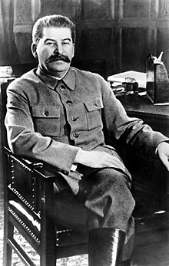

Lien de la vidéo :

https://www.youtube.com/watch?v=rVUD43as79c

- le dirigeant absolu de l’URSS, responsable d’une dictature fondée sur la terreur, la propagande et des millions de morts.
- Il utilise son poste de secrétaire général pour placer ses fidèles, manipule les rivalités internes et élimine progressivement tous ses adversaires.
- Oui. Il écarte Trotski, puis élimine Zinoviev, Kamenev, Boukharine et les autres par l’exil, les procès truqués ou l’exécution.
- Industrialisation forcée (plans quinquennaux) et collectivisation agricole. L’État contrôle tout, la société est transformée de manière brutale.
- Imposée par la force : déportations de paysans, destruction des “koulaks”, famines massives, notamment en Ukraine. Des millions de morts.
- NKVD, arrestations arbitraires, tortures, exécutions, goulag. La peur devient un outil politique permanent.
- Essentielle : culte de la personnalité, contrôle total des médias et de l’éducation. Staline est présenté comme un chef infaillible.
- Oui. Procès truqués, aveux forcés, exécutions. Grandes purges : élimination de l’armée, du parti et de millions de citoyens.
- Le reportage insiste sur un bilan humain catastrophique : famines, déportations, exécutions, souffrances massives.
- Une URSS devenue superpuissance industrielle, mais au prix d’un régime de terreur. Staline laisse une image de dictateur totalitaire et l’un des pires criminels du siècle.

Le totalitarisme
Le totalitarisme est un concept politique qui décrit un système de gouvernement dans lequel un État exerce un contrôle absolu sur tous les aspects de la vie publique et privée de ses citoyens, en supprimant généralement les libertés individuelles, la démocratie et en limitant sévèrement la pluralité politique. Voici une définition plus détaillée :
Le totalitarisme est caractérisé par les éléments suivants :
1. Concentration du pouvoir : Le pouvoir est généralement détenu par un seul parti politique, un leader autoritaire ou un groupe restreint de personnes qui exercent un contrôle absolu sur le gouvernement.
2. Contrôle de l'État : L'État totalitaire exerce un contrôle centralisé sur tous les aspects de la société, y compris l'économie, les médias, l'éducation, la culture et la religion.
3. Répression politique : Les régimes totalitaires répriment activement toute opposition politique, qu'elle soit réelle ou perçue, en utilisant la censure, la persécution, la torture et souvent la violence extrême.
4. Idéologie officielle : Les régimes totalitaires promeuvent souvent une idéologie officielle ou une doctrine politique particulière qui doit être acceptée par tous les citoyens, et toute dissidence est sévèrement réprimée.
5. Propagande : La propagande est largement utilisée pour contrôler l'opinion publique et maintenir le soutien au régime. Les médias sont souvent contrôlés par l'État et sont utilisés pour diffuser une vision unilatérale de la réalité.
6. Surveillance généralisée : Les régimes totalitaires mettent en place des systèmes de surveillance massifs pour surveiller les activités des citoyens, y compris leur correspondance privée, leurs déplacements et leurs interactions sociales.
7. Élimination des institutions indépendantes : Les régimes totalitaires éliminent souvent les institutions indépendantes, telles que les partis politiques opposants, les médias libres, les organisations non gouvernementales et les syndicats, afin de renforcer leur contrôle sur la société.
Il est important de noter que les caractéristiques du totalitarisme peuvent varier d'un régime à l'autre, et certains régimes peuvent présenter certaines de ces caractéristiques de manière plus prononcée que d'autres. Le totalitarisme est souvent considéré comme une forme extrême d'autoritarisme et est généralement associé à des violations massives des droits de l'homme et à une répression brutale de toute forme d'opposition.

Dénotons et connotons un peu
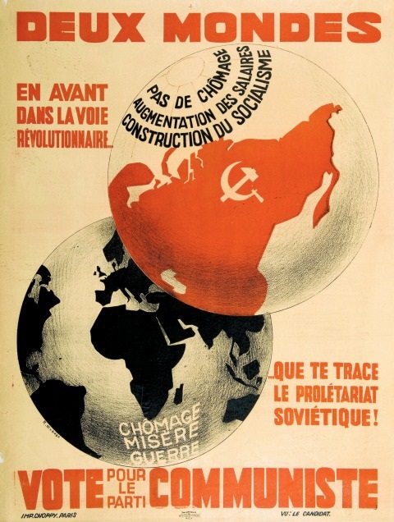

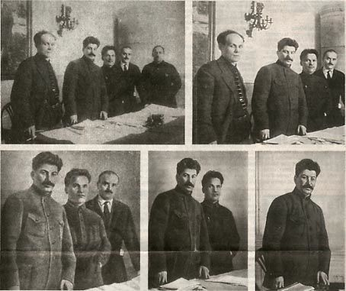
Figure
Figure

on voit 2 planete l’une sur l’autre celle du dessu est en rouge mais celle d’en bas est en noir est blanc il y a les ecriture : «deux monde en avant dans la voie revolutionnaire. Que te trace le proletariat sovietique vote pour le parti communiste. » Et sur les terre on peut voir : « chômage misère guerre » sur celle en noire et « pas de chômage, ugmentation des salaire, construction du socialisme »sur celle en rouge

ceci est une propagande …………………………………………………………………………………………..
…………………………………………………………………………………………………..
…………………………………………………………………………………………………..…………………………………………………………………………………………………..
…………………………………………………………………………………………………..
…………………………………………………………………………………………………..
…………………………………………………………………………………………………..
…………………………………………………………………………………………………..
…………………………………………………………………………………………………..
…………………………………………………………………………………………………..
…………………………………………………………………………………………………..
…………………………………………………………………………………………………..
…………………………………………………………………………………………………..
…………………………………………………………………………………………………..
…………………………………………………………………………………………………..
…………………………………………………………………………………………………..
…………………………………………………………………………………………………..
…………………………………………………………………………………………………..
…………………………………………………………………………………………………..
…………………………………………………………………………………………………..
…………………………………………………………………………………………………..
…………………………………………………………………………………………………..
…………………………………………………………………………………………………..
…………………………………………………………………………………………………..
…………………………………………………………………………………………………..
…………………………………………………………………………………………………..
…………………………………………………………………………………………………..

questions livres
Quelques questions à l’aide de votre livre, de la page 32 à 39.
- Quels étaient les principaux foyers d’agitation en Russie à la veille de la Première Guerre mondiale ?
- Quels sont les résultats de la Révolution de février (mars) ? De la révolution d’Octobre ?
- Quelles sont les parties en présence dans la guerre civile russe ? et quels sont les facteurs qui expliquent la victoire de l’une d’entre elles ?
- Qu’est-ce que la NEP ? Pourquoi est-elle mise en œuvre ? Quels en sont les résultats ?

…………………………………………………………………………………………………..
…………………………………………………………………………………………………..
…………………………………………………………………………………………………..
…………………………………………………………………………………………………..…………………………………………………………………………………………………..
…………………………………………………………………………………………………..
…………………………………………………………………………………………………..
…………………………………………………………………………………………………..
…………………………………………………………………………………………………..
…………………………………………………………………………………………………..
…………………………………………………………………………………………………..
…………………………………………………………………………………………………..
…………………………………………………………………………………………………..
…………………………………………………………………………………………………..
…………………………………………………………………………………………………..
…………………………………………………………………………………………………..
…………………………………………………………………………………………………..
…………………………………………………………………………………………………..
…………………………………………………………………………………………………..

L’ILLUSTRATION, du 12 avril 1917.
JACQUES SADOUL, Notes sur la révolution bolchevique, Paris 1919. (Le capitaine Sadoul, membre de la mission militaire française est présent à Petrograd, d’idées socialistes il regarde la révolution russe avec bienveillance). Merci à Anne Philipona pour les deux sources.
Lénine, Vladimir Ilitch. Discours sur la Nouvelle Politique Économique (NEP). Prononcé en 1921, Moscou. Disponible dans les archives du Parti communiste soviétique.
Lénine, Vladimir Ilitch. Rapport à la 10e conférence du Parti communiste russe (mars 1921).
Témoignage d’un paysan sur les effets de la NEP, 1922
Bolchevik radical. Critique de la NEP. Document interne du Parti communiste, 1921.
Témoignage d’un ouvrier sur la NEP, 1923. Extrait d’un rapport présenté lors d’une assemblée ouvrière à Saint-Pétersbourg.
Trotsky, Léon. Discours critique de la NEP (1923).

